Приложение № 1
к Извещению № 18-50104/1608 от 12.10.2018 года

ТЕХНИЧЕСКОЕ ЗАДАНИЕ

на поставку и выполнение работ по установке малых архитектурных форм (МАФ) на спортивных площадках на объекте

«Квартал 10, входящий в состав среднеэтажной смешанной застройки района D2 Технопарк»,

расположенном по адресу: г. Москва, территория инновационного центра «Сколково».
№  п/п | Перечень основных требований | Содержание требований
1 | 2 | 3
1.1 Общие данные
1.1.1 | Основание для выполнения работ | Федеральный закон №244-ФЗ «Об инновационном центре «Сколково» от 22.09.2010г.  Программа и План-график работ по улучшению инфраструктуры территории ИЦ «Сколково» за счет средств Фонда и дочерних организаций.
1.1.2 | Назначение объекта | Прикладные архитектурные формы, отвечающие за комфортные условия проживания и отдыха на территории жилых кварталов длительного проживания.
1.1.3 | Площадь застройки МАФ | 10 Квартал:  Общая площадь участка для застройки МАФ 550,0 кв.м
1.1.4 | Вид строительства | Новое строительство: благоустройство территории путем размещения  различных малых архитектурных форм (спортивных).
1.1.5 | Стадийность проектирования | Не предусмотрено
1.1.6 | Категория сложности проекта | Категория сложности проекта должна быть предложена Исполнителем работ для рассмотрения и согласования Заказчику в соответствии с требованиями законодательства Российской Федерации и нормативными требованиями (техническими регламентами РФ).
1.1.7 | Общие сведения об участке | Участок для благоустройства расположен по адресу: г. Москва, территория инновационного центра «Сколково».  Кадастровые номера земельных участков - 77:15:0020109:111, 77:15:0020109:484.  Собственник – Фонд «Сколково».  Участок для благоустройства представляет собой застроенную территорию сблокированными малоэтажными домами (таунхаусами).
  - Основные требования к работам по установке МАФ
1.2.1 | Требования к работам по установке МАФ | Работы по благоустройству должны проводиться в строгом соответствии с техническими регламентами РФ, в том числе в части ограждения зоны производства работ. Работы по благоустройству состоят из следующих основных частей (этапов):  1) оснащение спортивных площадок оборудованием;  Ведомость объемов работ указана в Приложении №1 к настоящему Техническому заданию.  Схема спортивных площадок указана в Приложении №2 к настоящему Техническому заданию.  Схемы расстановки МАФ указаны в Приложении №3 к настоящему Техническому заданию.  2) восстановление резиновых покрытий после завершения работ по установке МАФ на спортивных площадках.  Конструктив покрытия спортивных площадок указан в Приложении №4 к настоящему Техническому заданию.  Малые архитектурные формы монтируются на закладные детали, которые устанавливаются иждивением Подрядчика в соответствии с техническим паспортом поставляемых малых архитектурных форм.  В соответствии с ГОСТ 55679-2013 для обеспечения безопасности на спортивной площадке эксплуатант разрабатывает и устанавливает информационные таблички или доски, содержащие:  - правила и возрастные требования при пользовании оборудованием;  - номера телефонов службы спасения, скорой помощи;  - номер(а) телефона для сообщения службе эксплуатации при неисправности и поломке оборудования;  - а также иную информацию при необходимости.  Перед установкой эксплуатант должен согласовать внешний вид и наполнение информационных табличек с ООО «ОДПС Сколково».
1.2.2 | Срок выполнения работ | Не позднее 40 (Сорока) календарных дней с даты заключения Договора.
1.3 Дополнительные требования
1.3.1 | Изыскательские работы | Не требуется
1.3.2 | Согласование  рабочей  документации | Не требуется
1.3.3 | Порядок внесения изменений в задание на проектирование | Все изменения и дополнения в задание на проектирование считаются действительными, если они оформляются в письменном виде по взаимному согласию и подписью обеих сторон.
1.3.4 | Прочее | Не требуется
1.3.5 | Авторский надзор | Не требуется
1.3.6 | Нормативные документы и требования нормативного и регулятивного характера, регламентирующие выполнение работ | - Федеральный закон от 28.09.2010 г. № 244-ФЗ «Об инновационном центре Сколково»  - Постановление Правительства РФ от 16.02.2008 № 87;  - «Градостроительный кодекс Российской Федерации» от 29 декабря 2004 г. № 190-ФЗ (в части, не противоречащей Федеральному закону № 244-ФЗ);  - «Земельный кодекс Российской Федерации» от 25.10.2001 N 136-ФЗ (ред. от 25.06.2012)  - СП 42.13330.2011. Свод правил. Градостроительство. Планировка и застройка городских и сельских поселений. Актуализированная редакция СНиП 2.07.01-89* (утв. Приказом Минрегиона РФ от 28.12.2010 N 820)  - СНиП III-10-75. Благоустройство территорий (утв. Постановлением Госстроя СССР от 25.09.1975 N 158)  - Рекомендации по проектированию окружающей среды, зданий и сооружений с учетом потребностей инвалидов и других маломобильных групп населения. Москва 1996  - Другие нормативные и законодательные акты, действующие на территории Российской Федерации (в части, не противоречащей Федеральному закону № 244-ФЗ);  - Требования СНиП и иных нормативных документов, действующих на территории г. Москвы и РФ в части работ по благоустройству территории.  - Дизайн-код городской среды инновационного центра «Сколково».  - Эскиз застройки и дизайн-код.
1.3.7 | Исходная проектно-изыскательская документация | - Проект планировки территории инновационного центра «Сколково»  - Сводный план инженерных сетей М 1:500

Приложения:

- Приложение №1 Перечень поставляемых МАФ, подлежащих установке;
- Приложение №2 Схема детских площадок;
- Приложение №3 Схемы расстановки МАФ;
- Приложение №4 Конструктив покрытия детских площадок;
- Требуемые сертификаты на МАФ.

Приложение №1 к Техническому заданию

Перечень поставляемых МАФ, подлежащих установке

№ | Наименование | Схема с размерами, см | Изображение | Количество, шт. | Технические характеристики/ параметры эквивалентности
Установка МАФ
1 | Комбинация спортивная | 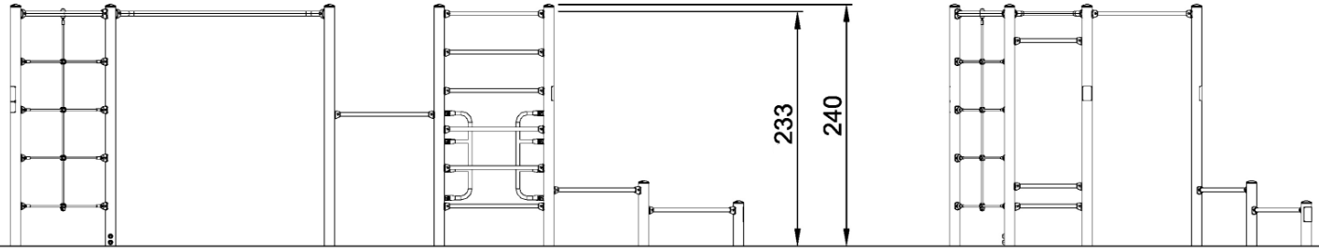 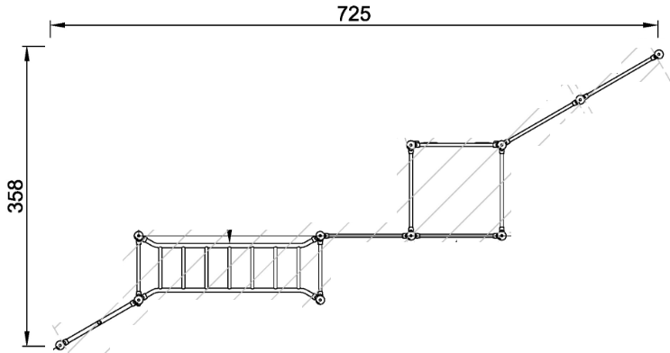 Указанные размеры (см) являются ориентировочными, допускаются следующие отклонения: длина ±1%; ширина ±1%; высота ±1% | 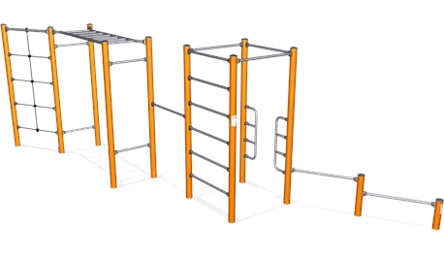 | 1 | Комбинация спортивная состоит из двух шведских стенок (одна - с перекладинами из полиамидных тросов, вторая – с металлическими перекладинами), турников, расположенных на разной высоте (не менее 10 шт.: из них не менее 5 шт. на высоте не более 120 см от покрытия спортивной площадки и не менее 5 шт. на высоте более 120 см от покрытия спортивной площадки), горизонтального рукохода, двух симметричных упоров, установленных на стойках турника и состоящих из перекладин, ограниченных изогнутой трубой; количество перекладин в каждом упоре – не менее 4.  Шведская стенка с металлическими перекладинами должна быть оборудована не менее 6 металлическими перекладинами с шагом в диапазоне показателей от 36 см до 40 см.  Рукоход горизонтальный оборудован не менее 7 металлическими перекладинами с шагом в диапазоне показателей от 30 см до 34 см.  Шведская стенка с полиамидными тросами должна быть оборудована не менее 5 полиамидными тросами с шагом в диапазоне показателей от 44 см до 48 см.  Полиамидные тросы – диаметром не менее 10 мм.  Все металлические части должны быть изготовлены из высококачественной стали марки не ниже Ст5.  Стойки должны быть выполнены из металлических столбов с толщиной стенки не менее 3 мм или из деревянного бруса, обработанного защитной пропиткой, исключающей гниение и горение, покрытого атмосферостойкой краской. Цвет краски: желтый или оранжевый (оттенок краски, а также другие цвета дополнительно согласовываются с Заказчиком).  Стальные конструкции должны пройти антикоррозионную обработку и иметь уличное, антивандальное исполнение, предполагающее длительное и интенсивное использование. Конструкции должны быть покрыты цинкосодержащим антикоррозийным порошковым грунтом и полимерным порошковым покрытием высокотемпературной сушки. Общий слой покрытия должен быть не менее 80 микрон. Цвет комбинации – двухцветный (желтый или оранжевый и серый) (оттенки цветов, а также другие цвета дополнительно согласовываются с Заказчиком).  Винтовые соединения и края труб должны быть защищены антивандальными колпаками-заглушками согласно ГОСТ 17379-2001.  Все материалы должны сохранять свои характеристики в диапазоне температур от -65С до +65С.  Крепление элементов между собой - оцинкованный болты диаметр резьбы не менее М10.
2 | Параллельные брусья | 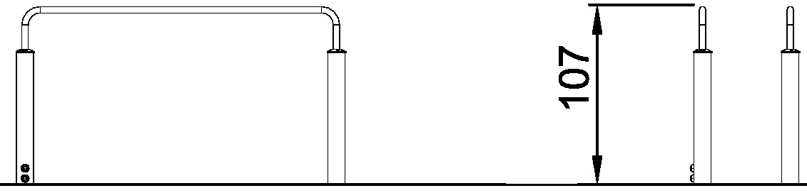  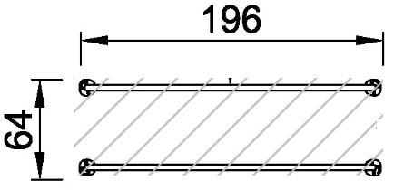  Указанные размеры (см) являются ориентировочными, допускаются следующие отклонения: длина ±1%; ширина ±1%; высота ±1% | 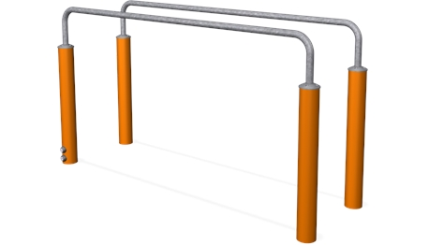 | 1 | Комплекс должен состоять из двух параллельных брусьев, представляющих собой изогнутые металлические трубы, установленные на металлических или деревянных стойках.  Все металлические части должны быть изготовлены из высококачественной стали марки не ниже Ст5.  Стойки должны быть выполнены из металлических столбов с толщиной стенки не менее 3 мм или из деревянного бруса, обработанного защитной пропиткой, исключающей гниение и горение, покрытого атмосферостойкой краской. Цвет краски: желтый или оранжевый (оттенок краски, а также другие цвета дополнительно согласовываются с Заказчиком).  Стальные конструкции должны пройти антикоррозионную обработку и иметь уличное, антивандальное исполнение, предполагающее длительное и интенсивное использование. Конструкции должны быть покрыты цинкосодержащим антикоррозийным порошковым грунтом и полимерным порошковым покрытием высокотемпературной сушки. Общий слой покрытия должен быть не менее 80 микрон. Цвет брусьев – двухцветный (желтый или оранжевый и серый) (оттенок краски, а также другие цвета дополнительно согласовываются с Заказчиком).  Винтовые соединения и края труб должны быть защищены антивандальными колпаками-заглушками согласно ГОСТ 17379-2001.  Все материалы должны сохранять свои характеристики в диапазоне температур от -65С до +65С.  Крепление элементов между собой - оцинкованный болты, диаметр резьбы не менее М10.
3 | Тренажер для пресса | 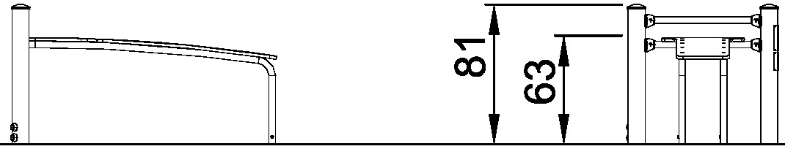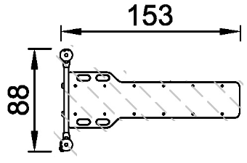  Указанные размеры (см) являются ориентировочными, допускаются следующие отклонения: длина ±1%; ширина ±1%; высота ±1% | 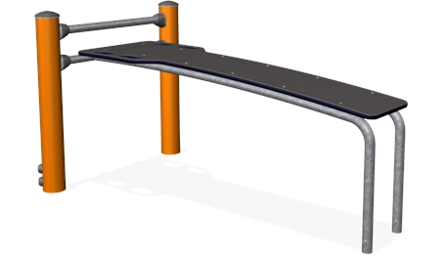 | 1 | Тренажер должен состоять из двух стоек, соединенных перекладиной для рук и сидения тренажера, состоящего из двух изогнутых металлических стоек, перекладины и непосредственно сидения.  Все металлические части должны быть изготовлены из высококачественной стали марки не ниже Ст5.  Стойки должны быть выполнены из металлических столбов с толщиной стенки не менее 3 мм или из деревянного бруса, обработанного защитной пропиткой, исключающей гниение и горение, покрытого атмосферостойкой краской. Цвет краски: желтый или оранжевый (оттенок краски, а также другие цвета дополнительно согласовываются с Заказчиком).  Стальные конструкции должны пройти антикоррозионную обработку и иметь уличное, антивандальное исполнение, предполагающее длительное и интенсивное использование. Конструкции должны быть покрыты цинкосодержащим антикоррозийным порошковым грунтом, полимерным порошковым покрытием высокотемпературной сушки. Общий слой покрытия должен быть не менее 80 микрон. Цвет тренажера – двух- или трехцветный (оранжевый, серый, черный) (оттенок краски и другие цвета дополнительно согласовываются с Заказчиком).  Винтовые соединения и края труб должны быть защищены антивандальными колпаками-заглушками согласно ГОСТ 17379-2001.  Крепление элементов между собой - оцинкованный болты диаметр резьбы не менее М10. Сидение тренажера должно быть выполнено из высокопрочного пластика полиамид-6 согласно ГОСТ 7850-2013.
4 | Колесо | 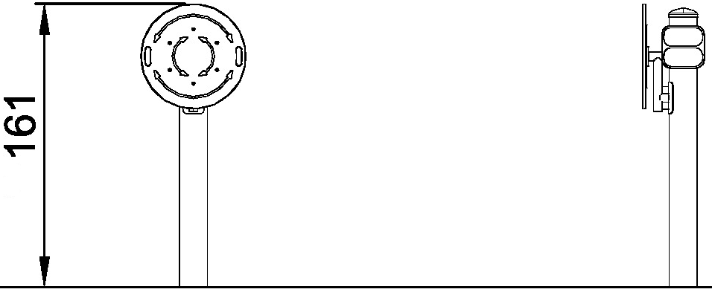  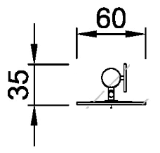  Указанные размеры (см) являются ориентировочными, допускаются следующие отклонения: длина ±1%; ширина ±1%; высота ±1% | 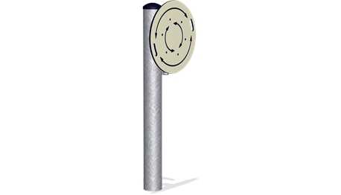 | 1 | Тренажер «Колесо» представляет собой тренажер, состоящий из колеса, шарнирно закрепленного на металлическом столбе. Для занятий необходимо встать лицом к тренажеру, взяться руками за колесо и выполнять круговые движения руками преодолевая сопротивление, создаваемое пружинами тренажера. Рассчитано на возрастную группу старше 13 лет.  Все металлические части изготовлены из высококачественной стали марки не ниже Ст5.  Отверстия для фиксации, которые не используются, должны быть закрыты черной пластиковой заглушкой.  Стальные конструкции должны пройти антикоррозионную обработку, и иметь уличное, антивандальное исполнение, предполагающее длительное и интенсивное использование. Конструкции должны быть покрыты цинкосодержащим антикоррозийным порошковым грунтом и полимерным порошковым покрытием высокотемпературной сушки. Общий слой покрытия должен быть не менее 80 микрон. Цвет тренажера – одноцветный или двухцветный (серый и(или) черный) (оттенок краски и другие цвета дополнительно согласовываются с Заказчиком).
5 | Спортивный тренажер | 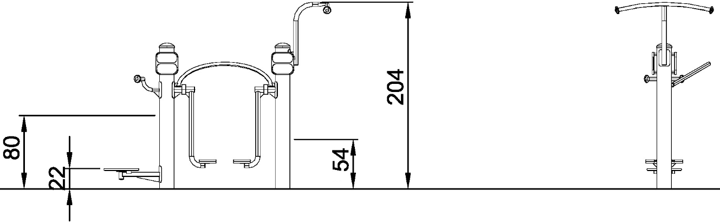  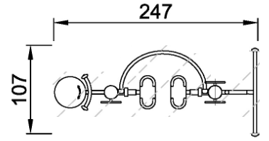  Указанные размеры (см) являются ориентировочными, допускаются следующие отклонения: длина ±1%; ширина ±1%; высота ±1% | 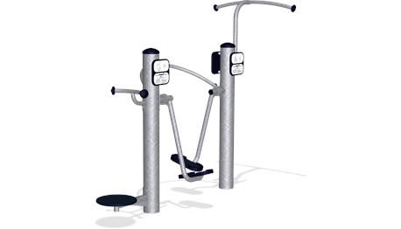 | 1 | Тренажер должен состоять состоит из трех элементов: Турник-Ходули-Вертушка. Турник должен представлять собой металлическую перекладину центрально закрепленную к металлической стойке, предназначен для подтягивания. Ходули должны представлять собой две площадки для ног, закрепленные на двух металлических стойках, которые шарнирно закреплены на металлических столбах, а также изгнутой перекладины для рук. Вертушка должна представлять собой перекладину для рук и шарнирно закрепленный круг из полиэтилена с высокой плотностью (толщина не менее 19 мм) либо из многослойной водостойкой фанеры, пропитанной и просушенной по специальным технологиям и устойчивой к атмосферным воздействиям, с фрезерованием и шлифовкой торца во избежание травм – толщиной не менее 19 мм.  Все металлические части должны быть изготовлены из высококачественной стали марки не ниже Ст5.  Отверстия для фиксации, которые не используются, должны быть закрыты черной пластиковой заглушкой.  Стальная конструкция тренажёра должна пройти антикоррозионную обработку и иметь уличное, антивандальное исполнение, предполагающее длительное и интенсивное использование и должна быть покрыта цинкосодержащим антикоррозийным порошковым грунтом и полимерным порошковым покрытием высокотемпературной сушки. Общий слой покрытия не менее 80 микрон. Цвет тренажера – одноцветный (серый) (оттенок краски дополнительно согласовывается с Заказчиком).  Конструкция должна быть сборно-сварная из стальных труб.  Тренажер должен быть выполнен на основе опорных столбов из трубы стальной, электросварной или бесшовной, диаметром не менее 133 мм.  Навесные детали тренажёра должны крепиться промышленными метизами Din 471, 603, 912, 933, 934, 985 (оц.).  Сборка движущих элементов тренажера должна производиться на подшипниках типа ZZ, согласно ГОСТ 8338-75; 7242-81.  Подножки тренажера должны быть выполнены из высокопрочного пластика.  Резиновые элементы должны быть выполнены из атмосферостойкой резины АМС по ГОСТ 7338-90.  Винтовые соединения и края труб должны быть защищены антивандальными колпаками-заглушками согласно ГОСТ 17379-2001.
6 | Теннисный стол всепогодный антивандальный | Размеры (Д.Ш.В.): 274 х 152,5 х 76 см  Указанные размеры (см) являются ориентировочными, допускаются следующие отклонения: длина ±1%; ширина ±1%; высота ±1% | 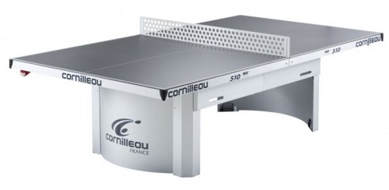 | 2 | Игровое поле: материал покрытия -меламин толщиной не менее 7 мм с антибликовым покрытием.  Рама: прочная конструкция из оцинкованной стали с профилем в диапазоне показателей от 198 мм до 202 х от 43 мм до 47 мм с толщиной стенки не менее 2 мм.  Конструкция - стационарная с креплением к закладным деталям в основании площадки.  Встроенная прочная сетка из нержавеющей стали высотой от 15 см до 17 см, толщина стали не менее 1 мм.  Отбортовка столешницы: нержавеющая, устойчивая к царапинам сталь шириной не менее 60 мм.  Конструкция должна устанавливаться на 4 шпильки диаметром не менее 16 мм, вкапываемые и бетонируемые в землю на глубину не менее 0,5 м, бетон В22.5 диаметром не менее 0,3 м.
7 | Стойки волейбольные универсальные, алюминиевые с механизмом натяжения с сеткой для волейбола | Высота стоек: в установленном состоянии не менее 2,43 м | 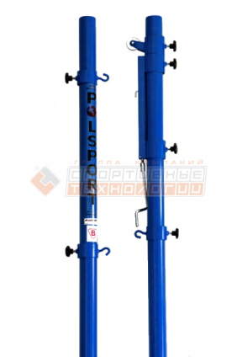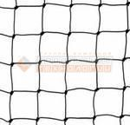 | 1 | 1 комплект состоит из двух стоек с фиксаторами и волейбольной сетки. Стойки должны быть изготовлены из овального (в диапазоне показателей от 115 мм до 125 мм*от 95 мм до 105 мм), алюминиевого профиля с анодированной поверхностью. Стойки должны быть усилены внутри ребрами жесткости.  Стойки должны быть покрыты порошковым грунтом и полимерным порошковым покрытием высокотемпературной сушки. Общий слой покрытия должен быть не менее 80 микрон.  Стойки должны иметь и фиксаторы высоты сети в пределах не менее 1,07 и не более 2,43 м от покрытия спортивной площадки.  Сетка волейбольная должна быть изготовлена из сверхпрочного полипропилена, диаметром не менее 3 мм. Размер сетки: 9,50*1 м. Сетка должна иметь окантовку, цвет сетки – белый.  Стойки должны устанавливаться в специальные стаканы для волейбольных стоек, выполненные из алюминия сечением 120*100 мм, высотой не менее 35 см, с крышкой. Стаканы бетонируются в основание площадок, бетон В22.5 диаметром не менее 0,5 м
8 | Баскетбольная стационарная стойка | Размер щита (Д*Ш) – 180*105 см.  Высота стойки регулируемая – от 230 до 305 см.  Внутренний диаметр кольца – не менее 45 см.  Вынос щита – от 148 до 152 см. | 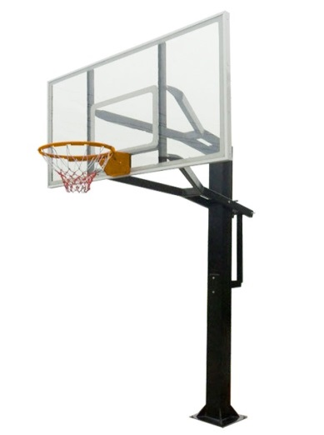 | 1 | Стойка состоит из металлической конструкции стойки, баскетбольного щита и баскетбольного кольца с сеткой, скрепленных между собой.  Материал щита – акрил толщиной не менее 10 мм.  Все металлические части должны быть изготовлены из высококачественной стали марки не ниже Ст5.  Материал кольца – сталь или полимерный материал, кольцо оборудовано амортизаторами с механизмом возврата кольца в исходное положение после нагрузки на него, за счет не менее двух пружин в коробке.  Стальная конструкция баскетбольной стойки должна пройти антикоррозионную обработку и иметь уличное, антивандальное исполнение, предполагающее длительное и интенсивное использование.  Конструкция должна быть покрыта цинкосодержащим антикоррозийным порошковым грунтом и полимерным порошковым покрытием высокотемпературной сушки. Общий слой покрытия должен быть не менее 80 микрон. Цвет стойки – одноцветный или двухцветный: серый и (или) черный (оттенок краски или другие цвета согласовываются с Заказчиком). Цвет баскетбольного кольца – оранжевый. На нижней части кольца должно быть приспособление для установки сеток, которое не допускает травмы пальцев.  Приспособление для крепления сетки должно быть безопасным, не иметь острых краев и щелей, чтобы пальцы игроков не могли попасть в них. Количество петель для крепления сетки – 12 шт. Длина сетки – не менее 40 см и не более 45 см, материал – жесткий белый шнур.  Стойка устанавливается на 4 шпильки диаметром не менее 20 мм, вкапываемые и бетонируемые в землю, на глубину не менее 1,0 м, бетон В22.5 диаметром не менее 0,75 м

Приложение №2 к Техническому заданию

Схема спортивных площадок

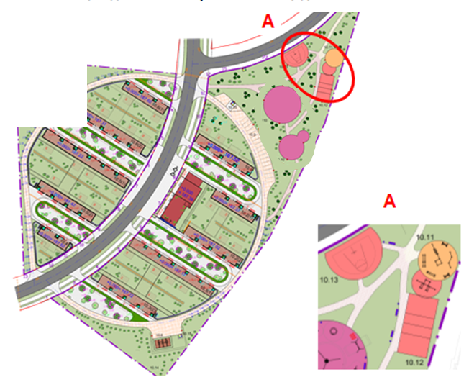

Приложение №3 к Техническому заданию

Схемы расстановки МАФ (площадка А)

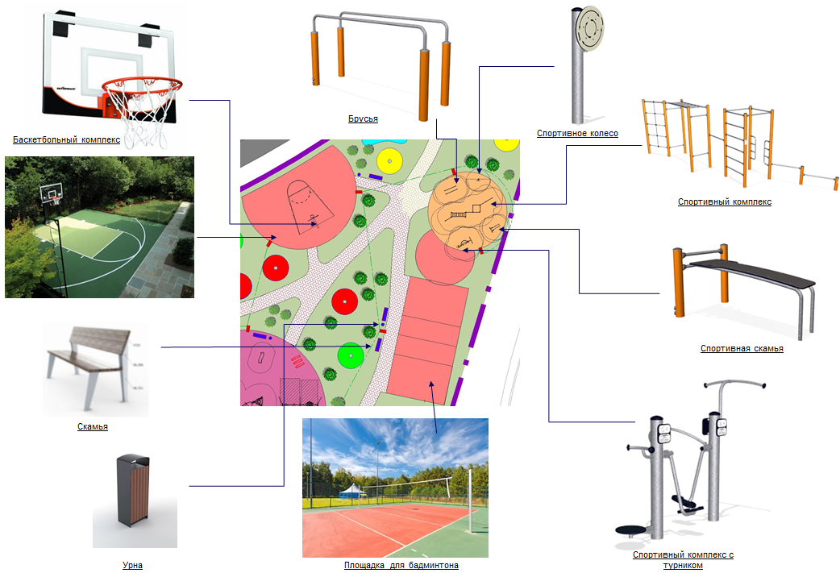

Приложение №4 к Техническому заданию

Конструктив покрытия спортивных площадок
Площадки А

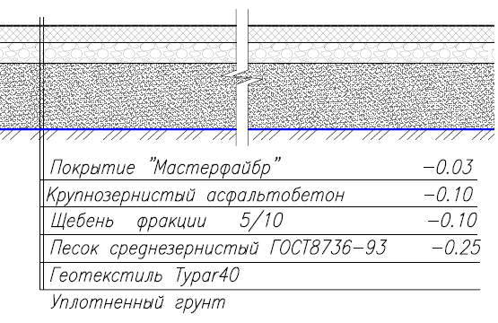

Приложение №5 к Техническому заданию

Требуемые сертификаты на МАФ

В соответствии с Письмом Министерства регионального развития Российской Федерации от 14.12.2010 № 42053-ИБ/14:

Оборудование должно быть сертифицировано, соответствовать требованиям санитарно-гигиенических норм, охраны жизни и здоровья ребенка.

В комплект поставки должен входить паспорт с подробной схемой сборки для обеспечения легкого монтажа и быстрой замены изнашивающихся элементов силами эксплуатирующей организации.

Поставляемые малые архитектурные формы должны иметь следующие сертификаты, включая, но не ограничиваясь:
- Сертификаты соответствия.
- Заключения по результатам санитарно-эпидемиологической экспертизы продукции о соответствии товара(ов) единым санитарно-эпидемиологическим и гигиеническим требованиям к товарам, подлежащим санитарно-эпидемиологическому надзору (контролю), утвержденным Решением Комиссии таможенного союза № 299 от 28.05.2010 (при наличии).
- Протоколы заводских испытаний (при наличии).

